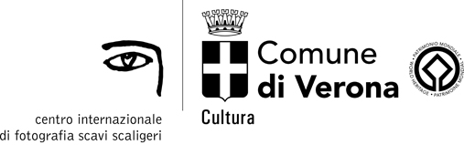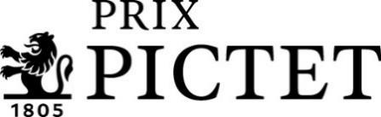

DALL’8 FEBBRAIO AL 2 MARZO
TORNA A VERONA – UNICA TAPPA ITALIANA - IL PRIX PICTET
IL PRESTIGIOSO PREMIO FOTOGRAFICO INTERNAZIONALE DEDICATO ALLA SOSTENIBILITÀ

La X edizione del premio istituito dal Gruppo Pictet è dedicata al tema “Human”, un racconto delle molteplici sfumature che caratterizzano la condizione umana e la sua interazione con il pianeta

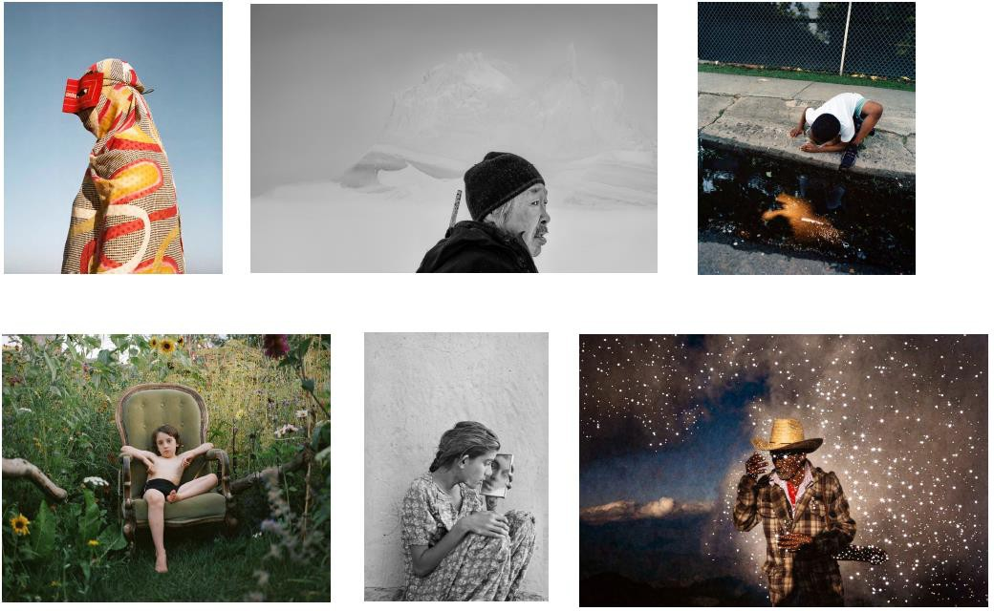
Per scaricare le foto della mostra: https://egnyte.suttoncomms.com/fl/rr34RNaAqD

PRIX PICTET HUMAN
8 febbraio – 2 marzo
Palazzo della Gran Guardia, P.za Brà, Verona
(Martedì – Domenica 11-19)

- La vincitrice del Prix Pictet Human è Gauri Gill, fotografa indiana, mentre il vincitore del primo People's Choice Award del Prix Pictet è Federico Ríos Escobar, fotografo colombiano;
- Il Prix Pictet, nato nel 2008 su iniziativa del Gruppo Pictet, dedica ogni edizione a un tema legato alla sostenibilità per aumentare la consapevolezza sugli inarrestabili cambiamenti in atto e sensibilizzare l’opinione pubblica sull’urgente necessità di agire;
- Il Gruppo Pictet è presente in Italia da 25 anni e a Verona da 10 anni con un team guidato da Andrea Bertini, Managing Director, e coadiuvato da Andrea Costantini e Laura Polato, Banker – Dirigenti.

21 gennaio 2025 - Giunto alla sua decima edizione, il Prix Pictet - tra i principali concorsi fotografici internazionali – farà eccezionalmente tappa a Verona – unica città italiana - con una mostra dedicata quest’anno al tema “Human”, un racconto delle molteplici sfumature che caratterizzano la condizione umana e la sua interazione con il pianeta. Verona aveva già ospitato il premo fotografico nel 2021. L’esposizione sarà allestita presso Palazzo della Gran Guardia dall’8 febbraio al 2 marzo (con ingresso gratuito; martedì – domenica, 11-19), dove sarà possibile ammirare le migliori opere selezionate tra primari artisti internazionali. I 12 fotografi finalisti, protagonisti del percorso fotografico, sono stati selezionati per il profondo lavoro di indagine svolto sul tema Human nelle sue molteplici declinazioni. Le opere analizzano il ruolo e la responsabilità dell’essere umano come paladino del pianeta: dai documentari ai ritratti, dai panorami agli studi di luce e di processi, e affrontano i temi più disparati come la miseria delle popolazioni indigene, i conflitti, l’infanzia, il crollo dei sistemi economici, le tracce degli insediamenti umani e dello sviluppo industriale, la violenza delle bande, le terre di confine e le migrazioni.

Il Prix Pictet, oggi riconosciuto come il più importante e prestigioso premio fotografico internazionale dedicato alla sostenibilità, è stato istituito nel 2008 dal Gruppo Pictet, tra i principali gestori patrimoniali indipendenti in Europa, con l’obiettivo di fare leva sulla forza del mezzo fotografico per richiamare l’attenzione mondiale su questioni di cruciale importanza legate alla sostenibilità globale. Il Gruppo Pictet è presente in Italia da 25 anni e a Verona da 10 anni con un team guidato da Andrea Bertini, Managing Director, e coadiuvato da Andrea Costantini e Laura Polato, Banker – Dirigenti.

Questa decima edizione “Human” è stata preceduta da: Water (2008), Earth (2009–10), Growth (2011), Power (2012–13), Consumption (2014), Disorder (2015–16), Space (2017–18), Hope (2019–20), Fire (2021– 22). Tutti temi che raccontano il credo a 360 gradi del Gruppo Pictet nei confronti della sostenibilità come principio guida nella gestione degli investimenti e non solo.

“Siamo orgogliosi che Verona, con la Gran Guardia, sia stata scelta per ospitare la tappa italiana del progetto fotografico itinerante Prix Pictet 'Human' dall'8 febbraio al 2 marzo 2025” – afferma Marta Ugolini, Assessore del Comune di Verona – “Dopo tappe significative in luoghi iconici come il Victoria & Albert Museum di Londra, Fotografiska di Stoccolma e il MOPA di San Diego, la mostra arriva nella nostra città, offrendo al pubblico l'opportunità di esplorare attraverso il linguaggio universale della fotografia temi cruciali per la sostenibilità e la condizione umana. Questa esposizione temporanea, che riunisce alcuni tra i migliori fotografi contemporanei, rappresenta un'occasione unica per riflettere sulle sfide globali e sull'importanza di un impegno collettivo per un futuro migliore. Invitiamo cittadini, scuole e visitatori a entrare alla mostra, peraltro gratuita, e a lasciarsi ispirare dalle potenti narrazioni visive che ci connettono alle storie e alle esperienze dell'umanità”.

Andrea Bertini, Managing Director e Responsabile della sede di Pictet Wealth Management a Verona, ha aggiunto “Siamo felici di essere riusciti a riportare questo importante premio internazionale a Verona, quale segno di gratitudine verso la città e tutto il territorio del Nord-Est, che ci ha dato fiducia e permesso di crescere in questi anni di attività, e un modo per festeggiare insieme i traguardi e successi raggiunti in occasione dell’anniversario dei 10 anni dall’apertura della sede di Pictet Wealth Management a Verona. Con il ritorno di questa mostra, vogliamo rinnovare il nostro impegno a promuovere una sempre maggiore consapevolezza riguardo all’impatto positivo che ogni singolo individuo può avere sull’ambiente attraverso le proprie scelte di investimento e non solo.”

La vincitrice della decima edizione del Prix Pictet è Gauri Gill. La fotografa indiana è stata premiata a settembre 2023 al Victoria & Albert Museum di Londra – prima tappa della mostra internazionale itinerante Human – con il conferimento di un premio del valore di 100mila franchi svizzeri. Scelta da una giuria indipendente, Gauri Gill è profondamente convinta dell’importanza di lavorare con gruppi e collettività mediante quello che definisce “ascolto attivo”. Da oltre vent’anni si dedica alle comunità che vivono nel deserto della parte occidentale del Rajasthan e nel Nord dell’India e negli ultimi dieci anni si è fatta anche portavoce degli esponenti dell’arte indigena del Maharashtra.

A partire da questa decima edizione del Prix Pictet, è stato inaugurato anche il premio People’s Choice Award, che consente al pubblico di votare la propria serie di scatti preferita all’interno della rosa dei finalisti. Vincitore del primo People's Choice Award è stato il fotografo colombiano Federico Ríos Escobar, proclamato al termine della mostra Human allestita al Victoria & Albert Museum, aggiudicandosi un premio del valore di 10mila franchi svizzeri. I suoi scatti ritraggono la straziante realtà dei bambini sudamericani figli dei migranti che intraprendono l’insidioso viaggio nel Corridoio del Darién, un arduo passaggio nella giungla quasi impossibile da attraversare al confine tra la Colombia e Panama. Questa nuova iniziativa punta ad alimentare ulteriormente il dibattito sulle questioni relative alla sostenibilità portate in luce dai diversi percorsi fotografici del Prix Pictet.

Rosa dei finalisti:
Hoda Afshar, Iran
Gera Artemova, Ucraina
Ragnar Axelsson, Islanda
Alessandro Cinque, Italia/Perù
Siân Davey, Regno Unito
Federico Ríos Escobar, Colombia
Gauri Gill, India
Michał Łuczak, Polonia
Yael Martínez, Messico
Richard Renaldi, Stati Uniti
Vanessa Winship, Regno Unito/Bulgaria
Vasantha Yogananthan, Francia

I vincitori delle nove edizioni precedenti: Benoit Aquin (Water), Nadav Kander (Earth), Mitch Epstein (Growth), Luc Delahaye (Power), Michael Schmidt (Consumption), Valérie Belin (Disorder), Richard Mosse (Space), Joana Choumali (Hope) e Sally Mann (Fire).
Per saperne di più sul Prix Pictet: www.prixpictet.com

Note
Gli artisti
Da oltre quarant’anni Ragnar Axelsson monitora attentamente i profondi cambiamenti della vita delle popolazioni indigene, dei paesaggi e degli ambienti ai margini del mondo abitabile. Dall’opera di Alessandro Cinque traspare la preoccupazione per l’identità delle popolazioni indigene e la graduale scomparsa del territorio in cui si sono insediati nelle montagne andine. Da oltre vent’anni Gauri Gill fotografa la gioia, il dolore e la tenerezza che trasuda da tutti i pori di chi lotta per la sopravvivenza in una regione remota e desertica come quella del Rajasthan in India. Federico Ríos Escobar offre un tragico spaccato della vita dei bambini sudamericani figli dei migranti che hanno deciso di intraprendere l’insidioso viaggio nel Corridoio del Darién, quell’arduo passaggio nella giungla quasi impossibile da attraversare al confine tra la Colombia e Panama. Michał Łuczak documenta i segni indelebili lasciati sul paesaggio dell’Alta Slesia, in Polonia, da un’industria estrattiva che ha conosciuto tempi d’oro. Il diario visivo di Gera Artemova si apre con il bombardamento di Kiev, capitale dell'Ucraina e sua città natale, da parte della Russia il 24 febbraio 2022. Dagli scatti di Vasantha Yogananthan emergono i sogni e la disperazione di un’intera generazione di bambini di New Orleans, negli Stati Uniti, dopo il passaggio dell’uragano Katrina. Vanessa Winship dà vita a precise composizioni fotografiche di studentesse delle zone di confine della Turchia. La realtà singolare e ultraterrena di Hormuz, Qeshm e Hengam, le isole dello Stretto di Ormuz a largo della costa dell’Iran, è la cifra dell’opera di Hoda Afshar. Le fotografie in cui Yael Martínez ha praticato dei fori sono state realizzate in seguito alla scomparsa di familiari, vittime della violenza che è parte integrante della vita quotidiana di Guerrero, uno Stato del Messico. Nelle loro opere Richard Renaldi e Siân Davey si concentrano sul giardino come luogo in cui ritrovare la speranza e rientrare in sintonia con il mondo che rappresenta sia una metafora del cuore umano sia una potenziale fonte di armonia.

Gruppo Pictet

Fondato a Ginevra nel 1805, il Gruppo Pictet è uno dei principali gestori patrimoniali e del risparmio indipendenti in Europa. Con un patrimonio gestito e amministrato che ammonta a circa 721 miliardi di euro al 30 giugno 2024, il Gruppo è controllato e gestito da otto soci e mantiene gli stessi principi di titolarità e successione in essere fin dalla fondazione. Il Gruppo Pictet, con quasi 5.500 dipendenti, ha il suo quartier generale a Ginevra e altre sedi nei seguenti centri finanziari: Amsterdam, Barcellona, Basilea, Bruxelles, Dubai, Francoforte, Hong Kong, Londra, Losanna, Lussemburgo, Madrid, Milano, Montreal, Monaco di Baviera, Nassau, New York, Osaka, Parigi, Principato di Monaco, Roma, Shanghai, Singapore, Stoccarda, Taipei, Tel Aviv, Tokyo, Torino, Verona e Zurigo. Pictet Wealth Management, la divisone di wealth management del Gruppo, è attiva in Italia da 25 anni, ed opera con una struttura di oltre 50 professionisti dislocati nelle quattro sedi italiane (Milano, Torino, Roma e Verona).

Contatti stampa

Ufficio stampa Comune Verona

Patrizia Adami

+ 39 348 3820 355 - patrizia.adami@comune.verona.it

Ufficio stampa Gruppo Pictet

BC Communication

Beatrice Cagnoni

+39 335 56 35 111 - beatrice.cagnoni@bc-communication.it

Lucrezia Pisani

+ 39 347 6732 479 - lucrezia.pisani@bc-communication.it

